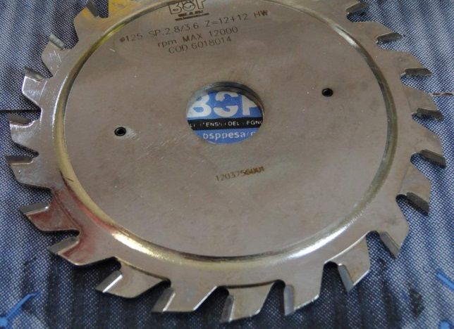

Код из 1С | Артикул | Наименование/ Бренд/  Поставщик | Габариты,  Д*Ш*В  мм | Масса,  гр | Материал | Место установки/Назначение
F0023195 | 6018014 | Пила дисковая подрезная 125*2,8/3,6*22 Z=12+12 FZ (BSP) | 125*2,8/3,6*22 Z=12+12 FZ | 500 | металл | Форматно-раскроечные станки/ раскрой различных материалов
 |  | BSP (Италия)
